Vnitřní řád školní ŠKOLNÍ JÍDELNY – VÝDEJNY
Soukromá mateřská škola Medová školka
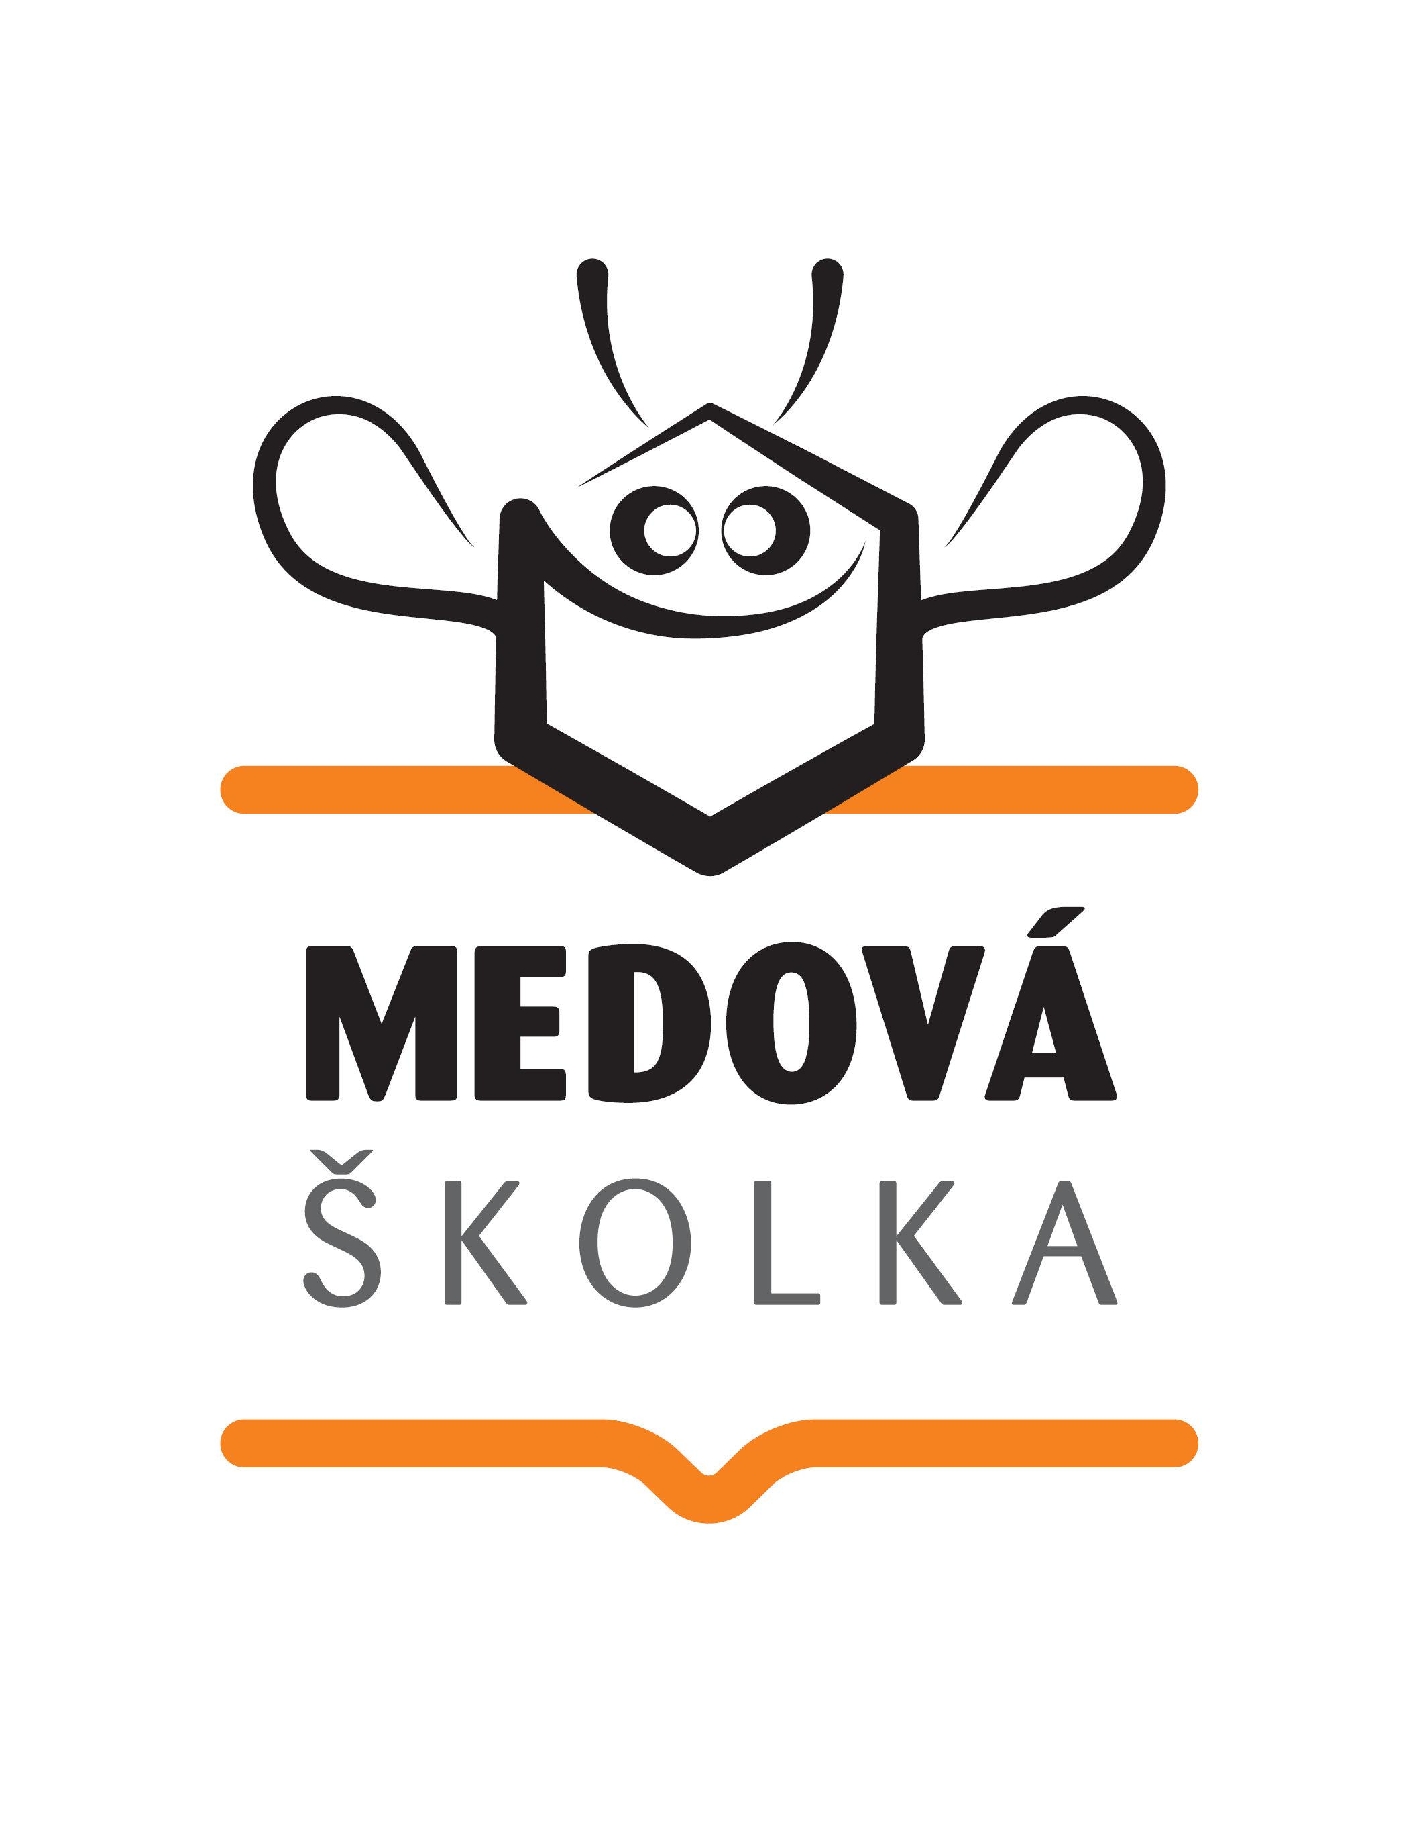
Moravičany 175, 789 82 Moravičany
e-mail: info@medovaskolka.cz
tel: 731 543 758
Ředitelka školy: Mgr. Radka Vaňková
Obecná ustanovení
Na základě ustanovení zákona č. 561/2004 Sb. O předškolním, základním, středním, vyšším
odborném a jiném vzdělávání ( školský zákon), ve znění pozdějších předpisů vydávám jako statutární orgán školy tento řád.
Školní jídelna jako školské zařízení vydává tento řád, který podle § 30 školského zákona upravuje:
a) podrobnosti k výkonu práv a povinností dětí, žáků, studentů a jejich zákonných zástupců ve školském zařízení a podrobnosti o pravidlech vzájemných vztahů se zaměstnanci ve školském zařízení,
b) provoz a vnitřní režim školského zařízení,
c) podmínky zajištění bezpečnosti a ochrany zdraví dětí, žáků nebo studentů a jejich ochrany před sociálně patologickými jevy a před projevy diskriminace, nepřátelství nebo násilí,
d) podmínky zacházení s majetkem školského zařízení ze strany dětí, žáků a studentů.

1. Působnost a zásady řádu
1. 1 Školní stravování je poskytováno žákům dle zákona č. 561/2004 Sb., o předškolním, základním, středním, vyšším odborném a jiném vzdělávání (školský zákon), ve znění pozdějších předpisů, a vyhlášky č. 107/2005 Sb., o školním stravování. Školní jídelna- výdejna zabezpečuje také stravování zaměstnanců a cizích strávníků.

1. 2 Vnitřní řád vzniká na dobu neurčitou, je závazná pro všechny zaměstnance organizace, je přístupný všem strávníkům.

2. Práva a povinnosti dětí, jejich zákonných zástupců a zaměstnanců školy (strávníků)

2.1. Právo na stravování ve školní jídelně – výdejně mají děti v době jejich pobytu ve škole a
zaměstnanci v době jejich minimálně přítomnost na pracovišti.
2.2. Učitelé svou přítomností zajišťují, aby se k sobě děti (strávníci) chovali ohleduplně, v souladu s pravidly kulturního chování a stolování a v souladu s hygienickými pravidly v rámci svých věkových i individuálních schopností.
2.3 Zařízení školního stravování umožní dítěti, žákovi nebo studentovi, kterým právnická osoba vykonávající činnost školy zajišťuje školní stravování, konzumaci vlastního jídla časově a prostorově společně se školním stravováním. Dítěti nebo žákovi dále poskytne zařízení školního stravování nezbytnou pomoc při konzumaci vlastního jídla a v souvislosti s ní, pokud tuto pomoc potřebuje.
2.4 Strávníci jsou povinni řídit se Vnitřním řádem školní jídelny – výdejny a Školním řádem
Soukromá mateřská škola Medová školka.
2.5. Zákonný zástupce má právo vznášet připomínky a podněty k práci školní jídelny-výdejny.
2.6 Zákonný zástupce má povinnost informovat vedoucí školní jídelny - výdejny nebo pedagogický dozor o změně zdravotní způsobilosti dítěte (alergie a jiné reakce dítěte na daný druh potravin
atd.), v době nemoci neprodleně dítě odhlásit z obědů a respektovat dobu odhlašování
obědů.
2.7 Zákonní zástupci mají právo na informace o průběhu stravování dítěte v MŠ.
3. Provoz a vnitřní režim

3.1 Organizace výdeje stravy
Stravování probíhá v souladu § 29 odst. 3 zákona č. 561/2004 Sb. školský zákon ve znění pozdějších předpisů a vyhlášky č. 64/2005 Sb. o evidenci úrazů dětí, žáků a studentů, v platném znění.
Stravování v MŠ je strávníkům - dětem zabezpečeno denně, školka disponuje výdejnou stravy.
Výdej jídel se uskutečňuje dle následujícího rozpisu:
Dopolední přesnídávka –9.00 – 9.20 hod.
Oběd – 11.45 – 12.15 hod.
Odpolední svačina – 14.00 – 15.00 hod.
Časový odstup mezi dopolední svačinou a obědem činí 2,5 hodiny a mezi obědem a odpolední svačinou pak 3 hodiny.
Strava se dováží ze školní jídelny – vývařovny Zdravá Pecka, s.r.o. se sídlem Kmochova, 210/11, Nová Ulice, 779 00 Olomouc s provozovnou v Mohelnici vzdálené od Medové školky cca 4 km. Dodavatel se při přípravě jídel řídí platnými hygienickými a výživovými normami a zásadami zdravé výživy. Jednotlivá jídla se dovážejí do školky ve smluvený čas mezi 11.00 a 11.30 hod.

Transport jídla do MŠ trvá cca 10 min, jídlo je pak připraveno k okamžité konzumaci strávníky. Po převozu do MŠ je změřena teplota pokrmu a v případě nižší teploty se jídlo ohřívá.
Dovoz zabezpečuje firma Zdravá Pecka, s.r.o.
Vybavení na převoz jídla zahrnují 4 transportní termonádoby na oběd, 2 transportní nádoby na polévku, 2 termonádoby na dovoz polévky a přepravního boxu na transport studených pokrmů.
Strávníkům je vydán kompletní oběd včetně masa a příloh. Děti nesmí být nuceny ke
konzumaci celého vydaného jídla a vráceny k dojídání. Vydané jídlo a nápoje konzumují u
stolu vsedě neodnášejí je z místnosti. Použité nádobí děti odnáší na předem určené místo.
3.2. Přihlašování a odhlašování stravy
Děti se stravují na základě přihlášky ke stravování, kterou řádně vyplní jejich zákonní
zástupci a je součástí přihlášky do MŠ. Rodičům je poskytnuto telefonní číslo na zasílání SMS zpráv pro odhlašování stravy, které je k dispozici 24 hodin. Stravu je možno odhlásit den dopředu do 8:00 hodin ráno. Děti mají právo denně odebírat stravu.
První den neplánované nepřítomnosti strávníka ve škole lze vydat oběd do jídlonosiče,
pokud nebylo možno oběd odhlásit včas. Další dny je nutno obědy odhlásit. Neodhlášený a
neodebraný oběd je strávníkovi účtován. V době prázdnin, kdy školní jídelna nevaří, jsou
děti a zaměstnanci školy automaticky odhlášeni. Veškeré další změny je třeba nahlásit u
vedoucí školní jídelny.
3.3 Způsob úhrady stravného
Stravné je hrazeno formou zálohových plateb na základě stanovení paušální měsíční částky a je splatné do 15. dne aktuálního měsíce.
Stravné zahrnuje dopolední i odpolední přesnídávku a oběd. Součástí ceny stravného jsou také náklady spojené s dopravou a výdejem stravy. Aktuální cena celodenní stravy je 91,-.

3.4 Výše stravného
Sazba stravného vychází z ceny dohodnuté ve smlouvě o zajištění stravování.
V případě polodenní docházky je částka snížena o cenu za odpolední svačiny. Pokud má dítě nějaká dietní opatření, je rozsah odebírání stravy dohodnut se zákonnými zástupci dítěte individuálně.

3.5 Jídelní lístek
Jídelní lístek je zveřejněn na nástěnce v budově školní jídelny-výdejny a na internetových stránkách
školy. Jídelní lístek může být změněn v závislosti na dodávce potravin, havarijní situaci
apod. Tuto změnu vedoucí školní jídelny zaznamená do jídelního lístku. Jídelní lístek
sestavuje vedoucí školní jídelny společně s hlavní kuchařkou. Jídelní lístek je sestavován
v souladu se spotřebním košem.
3.6 Dohled ve školní jídelně – výdejně
Dohled zajišťují pedagogičtí pracovníci, kteří vykonávají související pedagogickou činnost.
Pedagogičtí pracovníci:
• dbají na dodržování hygienických a
kulturních stravovacích návyků
• sledují a korigují odevzdávání použitého nádobí strávníky na odkladní místo
• sledují způsob výdeje stravy
• sledují čistotu vydávaného nádobí a příborů
• regulují osvětlení a větrání
• dbají na bezpečnost stravujících se dětí, dojde-li k potřísnění podlahy, učiní nutná opatření, aby nedošlo k případnému úrazu.

3.7 Úrazy ve školní jídelně – výdejně
Dojde-li k úrazu, poskytne dohlížející pedagog první pomoc, zajistí lékařské ošetření,
informuje zákonné zástupce žáka a provede zápis v knize úrazů. Jde-li o úraz vyžadující
registraci, dohodne s vedením školy sepsání, záznamu o školním úrazu“. Všichni
zaměstnanci školy jsou při vzdělávání a během souvisejícího provozu školy povinni
přihlížet k základním fyziologickým potřebám dětí a vytvářet podmínky pro jejich zdravý
vývoj a pro předcházení vzniku rizikového chování, poskytovat jim nezbytné informace k
zajištění bezpečnosti a ochrany zdraví.
3.8. Podmínky ochrany před sociálně patologickými jevy a před projevy diskriminace, nepřátelství nebo násilí
- je zakázáno nošení, držení, distribuce a zneužívání návykových látek (alkohol, cigarety, drogy) v areálu školy a v prostorách školní jídelny,
- jsou zakázány projevy šikanování, násilí, omezování osobní svobody, ponižování.

3.9. Zařízení školního stravování umožní dítěti, žákovi nebo studentovi, kterým právnická osoba
vykonávající činnost školy zajišťuje školní stravování, konzumaci vlastního jídla časově a prostorově společně se školním stravováním. Dítěti nebo žákovi dále poskytne zařízení školního stravování nezbytnou pomoc při konzumaci vlastního jídla a v souvislosti s ní, pokud tuto pomoc potřebuje.

4. Podmínky zacházení s majetkem školní jídelny – výdejny ze strany dětí
Děti jsou pedagogickými pracovníky a ostatními zaměstnanci mateřské školy vedeny
k ochraně majetku.
5. Potravinové alergie a diety
Zákonní zástupci žáků jsou povinni nahlásit vedoucí stravování potravinové alergie a diety,
a to písemnou formou. Musí doložit potvrzení lékaře.

6. Alergeny v potravinách
Soupis alergenů v potravinách je uveden na každém jídelním lístku. Seznam alergenů je
umístěn na nástěnce v budově školní výdejny.
7. Závěrečné ustanovení
Veškeré připomínky týkající se jídelního lístku, kvality stravy, technických a hygienických
závad provozu školní výdejny řeší ředitelka mateřské školy.
S vnitřním řádem školní výdejny jsou strávníci a v případě dětí i jejich zákonní zástupci
seznámeni zveřejněním na nástěnce v mateřské škole a na webových stránkách školy.

V Moravičanech 1.1.2026

Zpracovala: Mgr. Radka Vaňková, ředitelka školy
Provozní školní jídelny - výdejny je platný od 1.1. 2026 a nabývá účinnosti dne 5.1. 2026

